**Ладижинська загальноосвітня школа I-III ст.№2**

**Маршрут: Дніпро,Чорне море,**

**Босфорська протока,Середземне море,**

**Гібралтарська протока,Атлантичний океан,**

**Північна Америка**

**Учитель: Берегова Н.Г.**

**2013 рік**

**Урок математики у 6 класі**

**Тема.** Ділення раціональних чисел

**Мета.** Сформувати в учнів навички виконання ділення над раціональними числами, обчислення значень виразів, що містять раціональні числа з використанням чотирьох арифметичних дій; розвивати позитивні риси особистості; виховувати почуття патріотизму, відповідальності за доручену справу.

**Обладнання:** фізична карта світу, макет козацької чайки, піратського корабля, сигнальні картки, картки-завдання; підручник для 6-го класу: Математика

**Тип уроку:** комбінований.

**Хід уроку**

***Розум полягає не лише в знаннях, але***

***й у вмінні застосовувати ці знання.***

***Аристотель***

**І. Організаційний момент**

Повідомлення теми, очікуваних результатів

Продовжуючи вивчати тему «Ділення раціональних чисел», проведемо цей урок у формі подорожі. На нас чекають цікаві зупинки. Хочу зауважити, що в роботі нам допоможе вислів давньогрецького філософа і вченого Аристотеля «Розум полягає не лише в знаннях, але й у вмінні застосовувати ці знання». Вам надається можливість застосувати свої знання і вміння.

Ми здійснимо гру-подорож на козацькій чайці за маршрутом: Дніпро, Чорне море, Босфорська протока, потім – Середземне море, Гібралтарська протока, а далі, перетнувши Атлантику, дійдемо до берегів Північної Америки.

**Історикознавець**. Зародком нової української державності – козацької – стала Запорізька Січ. Її демократичний характер пояснюється тим, що Запорізьку Січ створив сам народ для подолання загрози знищення; козакам були потрібні злагода й порозуміння.

Образ запорізького козака став символом захисника Батьківщини. Козацтво захищало українські землі від руйнівних набігів турецько-татарських загарбників, повернуло до життя спустошені татарськими ордами південноукраїнські землі. Запорізькі козаки піднялися у військовій справі до рівня кращих європейських армій XVII-XVIII ст.

Досконало володіли мистецтвом морського бою. Їхній флот складався із чайок – легких маневрених човнів, які мали два керма (кормове і носове), рухалися як на веслах, так і з допомогою вітрила. Чайки вміщували 50-70 козаків, озброєних рушницями і шаблями та невеликими гарматами

Саме в козаках український народ бачив своїх найбільш надійних захисників. От що писав мандрівний поет XVII сторіччя Климентій Зинов’єв:

...Козаків, немов святих, треба шанувати.

Позаяк і кров свою в битвах проливають.

Тим з небес подай свою, Господи, корону,

Хто для нашої землі лагодить оборону.

**ІІ. Актуалізація опорних знань**

**І етап «Старт»**

На цьому етапі потрібно привести екіпіровку чайки в повний порядок: розкласти все по своїх місцях, щоб нічого не заважало в подорожі. Для цього потрібно дати відповіді на запитання.

1. Назвати компоненти дії віднімання.
2. Як помножити два раціональних числа з різними знаками?
3. Компоненти дії ділення.
4. Як додати два числа з однаковими знаками?
5. Як поділити два числа з однаковими знаками?
6. Що таке модуль числа?
7. Переставна властивість множення.
8. Як відняти два раціональних числа?
9. Як додати два числа з різними знаками?
10. Розподільна властивість множення.

**ІІІ. Відпрацювання навичок**

**ІІ етап «Маршрут руху»**

Ми успішно подолали першу частину шляху – Дніпро і вийшли у Чорне море. Ми правильно склали маршрут, рухались правильним курсом, але шторм збив нас з курсу. Щоб зорієнтуватися в просторі, нам треба розв’язати завдання, за правильними відповідями відшукати слово, яке вкаже на курс нашої подорожі.

  3) 

4)  5)  6) .

|  |  |  |  |  |  |  |  |  |  |  |
| --- | --- | --- | --- | --- | --- | --- | --- | --- | --- | --- |
| Б | А | О | Р | Д | М | Ф | Е | С | У | К |
|  |  | 2 | 9 | – 2 | – 9 | – 3 | 3 | – 6 | 6 | 12 |

Ми правильно відгадали: наш курс – Босфор.

**Історикознавець**. Босфор – протока між Європою та Малою Азією, з'єднуюча Чорне море з Мармуровим і разом з Дарданелами – з Середземним. За легендою свою назву протока отримала завдяки Іо. Щоб уникнути гніву своєї дружини Гери, Зевс перетворив свою прекрасну кохану на ім’я Іо у білу корову. Нещасна Іо обрала водний шлях порятунку, пірнувши у синій вир протоки, що з тих пір так і називається «коров'ячим бродом» або Босфором. З обох боків протоки розташоване історичне місто Константинополь, сьогоднішній Стамбул. Стамбул розташований одразу в двох частинах світу — Європі та Азії — і немов з’єднує їх у вічному поцілунку. Багаторазово змінював своє ім’я, кожне з яких знаменує яскраві періоди світової історії, – Візантія, Новий Рим, Константинополь, Стамбул, Царгород.

**ІІІ етап «Поповнення запасів їжі і питної води»**

Робота з сигнальними картками:

Тестові завдання (учні підіймають картку з правильною, на їх думку, відповіддю).

Обчислити:

12 : ( – 3)

А: 4 Б: – 4 В: 9

– 24 : (– 6)

А: 4 Б: – 4 В: – 30

0 : (– 8,7)

А: 8,7 Б: – 8,7 В: 0

(–1)100

А: – 100 Б: – 1 В: 1

(–1)121

А: 1 Б: – 1 В: – 121



А: – 7700 Б: 1100 В: 7700



А: 8 Б: 16 В: – 16

**ІV етап «Пірати»**

І знову ми в дорозі. Ми пливемо Середземним морем. Що ж це? На нас накинулися пірати. Щоб врятуватися від піратів, вам необхідно розв’язати вправи №1146(1,2).

1) ;









2) ;

1) 

2) 

3) 

4) 

Четверо учнів виконують завдання на картках-корабликах.

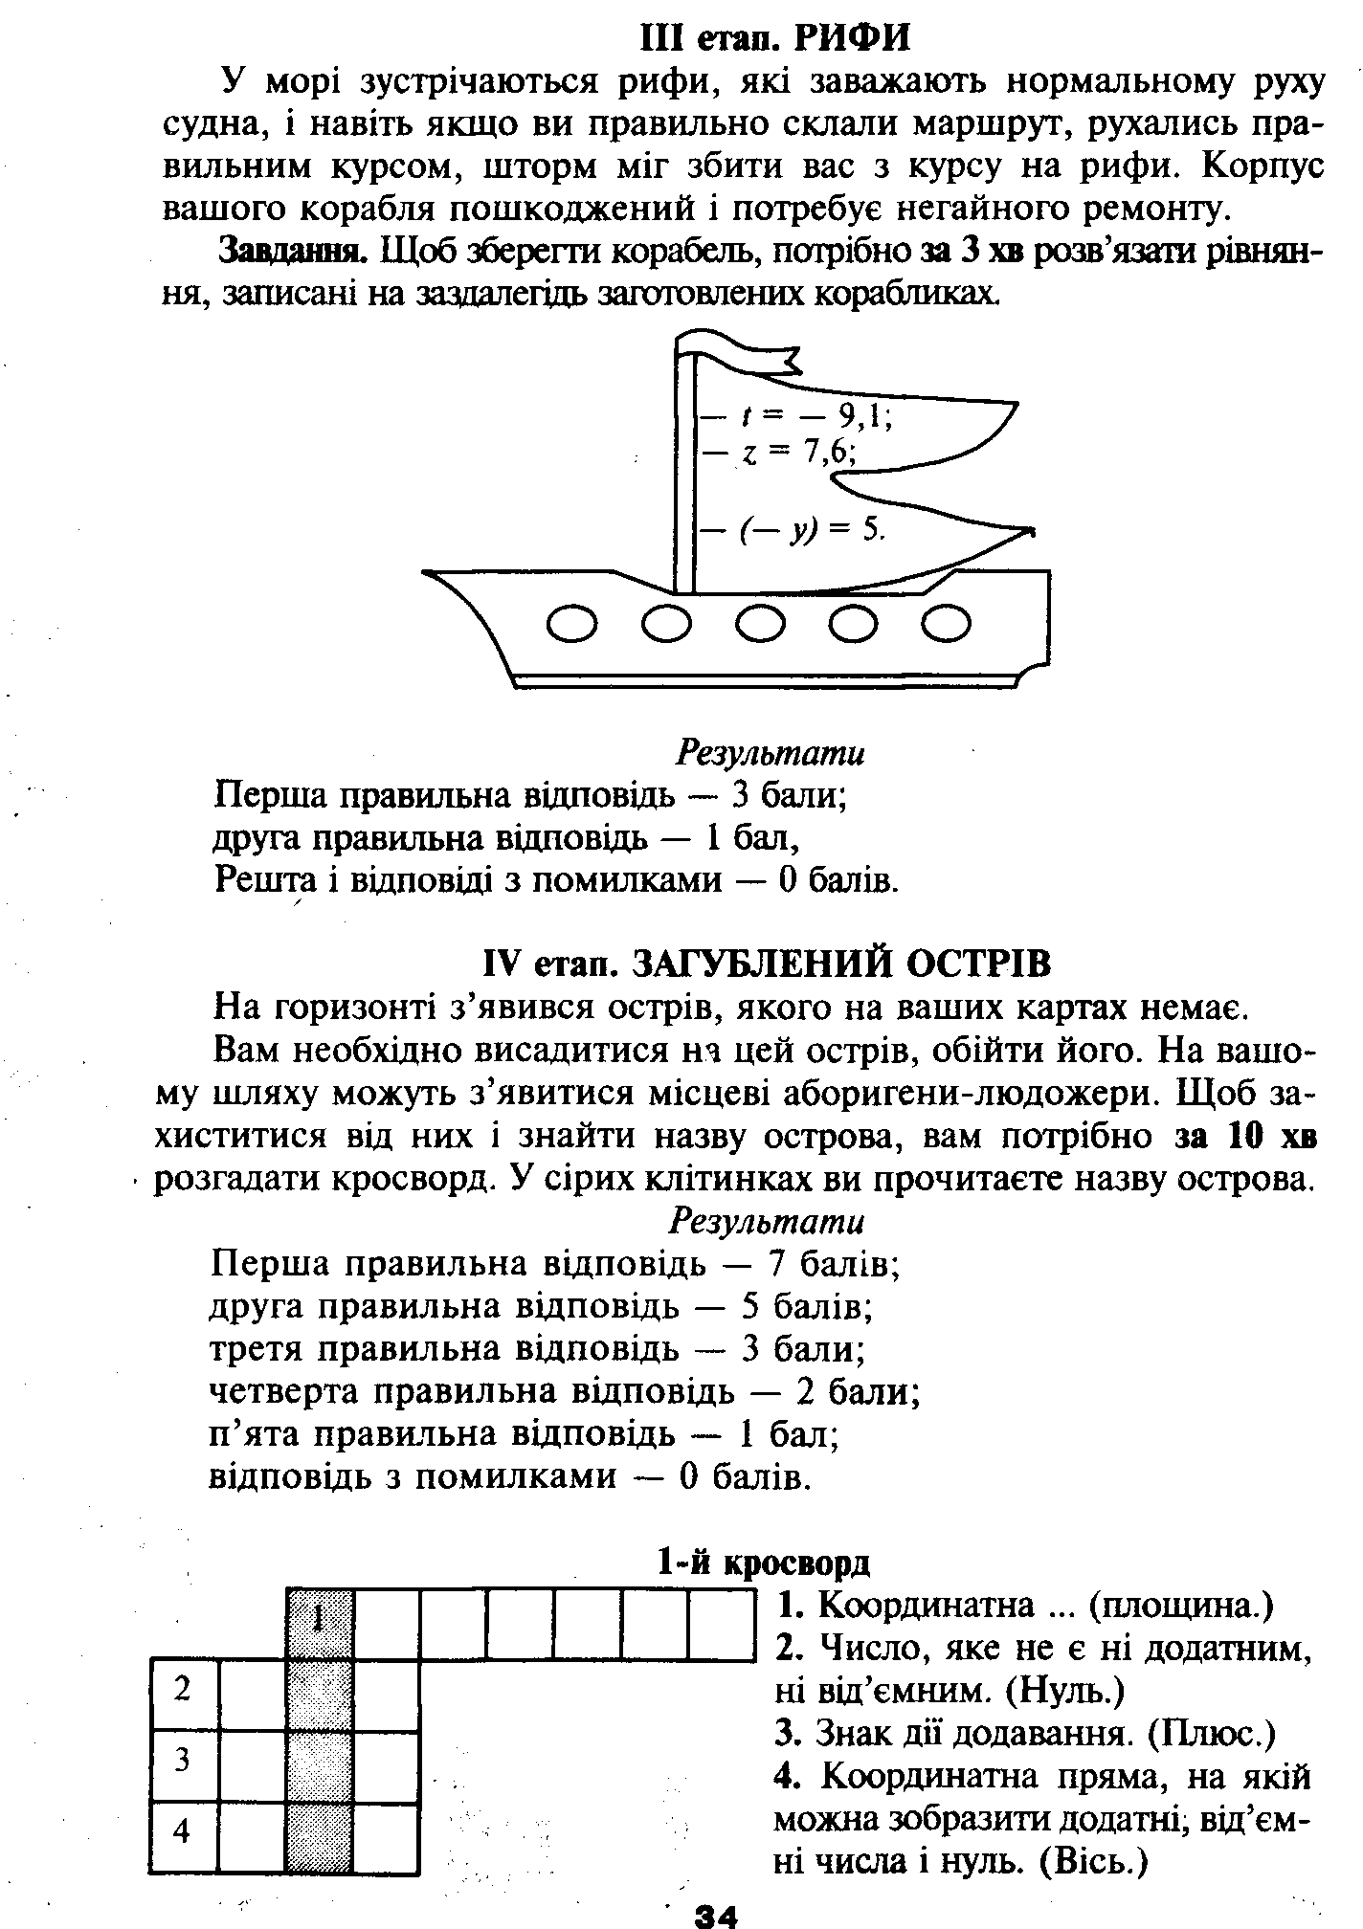

**V етап «Гібралтар»**

**Історикознавець**. Гібралтар, територія на півдні Піренейського півострова, біля Гібралтарської протоки включає в себе скелястий півострів (висотою до 425м.) і піщаний перешийок, що з'єднує скелю з Піренейським півостровом. Гібралтар був відомий ще стародавнім грекам і римлянам під назвою Кальпе. У 8 ст. перетворений арабами у фортецю, що була названа Джебель-ат-Тарік (гора Таріка) на честь арабського завойовника Таріка ібн Сеїда. Пізніше ця назва була перекручена, і фортеця стала називатися Гібралтар.

Щоб пропливти протоку, треба пройти випробування.

Розв’язати №1142(1,3)

1)  2) 

 

 

І ось, нарешті на горизонті з’явився маяк, вогник якого ледь-ледь світить у далечині. Додаткове завдання №1141.

1)  2) 

 

 

**ІV. Підсумки уроку.**

Ось і закінчилася наша подорож. І закінчувати урок вже настала пора.

Сьогодні ви не витрачали час, тому є кандидати для нагород у нас(Оцінювання учнів).

**V. Домашнє завдання №№**

